Profil Kepala Dinas Lingkungan Hidup Sumbar
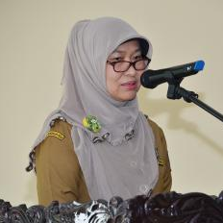
Nama : Ir. Siti Aisyah, M.Si
NIP : 19670928 199203 2 002
Tempat/Tgl Lahir : Palembang/ 28 September 1967
Nomor Telepon : (0751) 7055231 -445154
Satuan Unit Kerja : Dinas Lingkungan Hidup Provinsi Sumatera Barat
Alamat Unit Kerja : Jln. Khatib Sulaiman No.22 Padang
Latar Belakang Pendidikan : S1 Teknik Kimia Universitas Sriwijaya, Palembang
S2 Ilmu Lingkungan Universitas Andalas, Padang
Penghargaan yang pernah diterima : Pegawai Teladan Sumbar Tahun 2003

PEMENANG LOMBA KARYA TULIS LINGKUNGAN
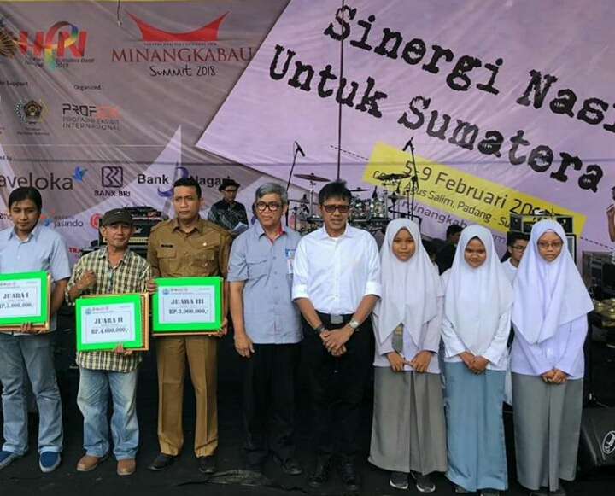
Dalam rangka Hari Pers Nasional, Bulan Sampah, Bulan Mutu, dan K3 Tahun 2018, Dinas Lingkungan Hidup Provinsi Sumatera Barat mengadakan Lomba Karya Tulis Lingkungan dengan tema “Indah lestari lingkungan negeriku, masyarakat sehat dan sejahtera”. Lomba yang dimulai sejak 15 Desember 2017 ini dibagi menjadi dua kategori yaitu Kategori Wartawan dan Kategori Umum.
Setelah dilakukan penilaian dan kesepakatan Tim Juri dengan kriteria penilaian terdiri dari Kesesuaian Tema, Bahasa (EYD), Kreatifitas / Ide, Pesan / Misi, ditetapkan juara masing-masing kategori. Penyerahan hadiah dan piagam penghargaan diserahkan langsung oleh Gubernur Sumatera Barat Irwan Prayitno bertepatan dengan acara pembukaan Minang Kabau Summit yang merupakan salah satu rangkaian acara HPN Tingkat Provinsi Sumatera Barat, Senin (5/2) di GOR H. Agus Salim Kota Padang.
Pemenang masing-masing kategori sebagai berikut :
- Kategori Wartawan
No. | Peringkat | Nilai | Penyerahan | Nama
1. | Juara I | 85,8 | Cara Sekelompok Anak Muda Bersihkan Sampah Dari Kita | Eri Mardinal
2. | Juara II | 85,6 | Lestarikan Danau Singkarak, Sarjana Agama ini Di Ganjar Kalpataru | Riki Chandra
3. | Juara III | 85,2 | Kawasan Hulu Komit Dijaga Setelah Bencana Tiba | Efendi
4. | Pemenang Hiburan | 84,5 | Edukasi Lingkungan Lewat Wisata Mangrove Desa Apar | Alif Ahmad
5. | Pemenang Hiburan | 84,2 | Pemanfaatan Sampah Kulit Kerang, Sirip Ikan, dan Kaleng Bekas | Gusti Ayu Gayatri
6. | Pemenang Hiburan | 84,0 | Yang Tersisa di Balik Kemeriahan | Fathul Abdi
7. | Pemenang Hiburan | 83,2 | Jangan Cemari Eloknya Sungai Kita Dengan Sampah | Sopesilo Abadi
8. | Pemenang Hiburan | 82,8 | Antisipasi Banjir Bandang | Zulia Yandani
9. | Pemenang Hiburan | 82,5 | Ibu Rumah Tangga di Padang Ubah Sampah Jadi Rupiah | Noli Hendra

- Kategori Umum
No. | Peringkat | Nilai | Judul Karya Tulis | Nama
1. | Juara I | 86,4 | Sampah, Kita Punya, Kita Bertanggung Jawab | Charlie Ch. Legie
2. | Juara II | 84,3 | Wisata Sadar Sampah : Peluang Dari Barang Terbuang | Yuhirman
3. | Juara III | 84 | Samaph Pantai Padang Berkah Atau Musibah | Jose Rizal, SSTP,M.Si
4. | Pemenang Hiburan | 82 | Mercusuar Ecobrik : Gerakan Wisata Sadar Sampah (Plastik) Kota Padang | Nofrion
5. | Pemenang Hiburan | 81,5 | Pengelohan Sampah Berbasis Online Sebagai Solusi Dalam Menyulap Sampah Berdaya Guna | M. Fikri Cahyadi, SIP
6. | Pemenang Hiburan | 79,5 | Tanpa Sampah, Wisata Jadi “ Tempat Basah” | Nenengsih S.Pd M.Si
7. | Pemenang Hiburan | 79 | Menyejahterakan Sumatera Barat Dengan Wisata Berseri | Wisman M.Pd
8. | Pemenang Hiburan | 78,9 | Bersama Mewujudkan Kota Padang Menjadi Ecocity | Wahyu Aswandi Siregar
9.. | Pemenang Hiburan | 78 | Green Literasi Digital (GLD) Sebuah Catatan Untuk Gerakan Wisata Alam Sadar Sampah | Riyan Fernandes, S.Pd , M.Pd

